Júlí 2021
Hvítbók um net- og upplýsingaöryggi
Drög að stefnu 2021–2036

Stjórnarráð Íslands
Samgöngu- og sveitarstjórnarráðuneytið

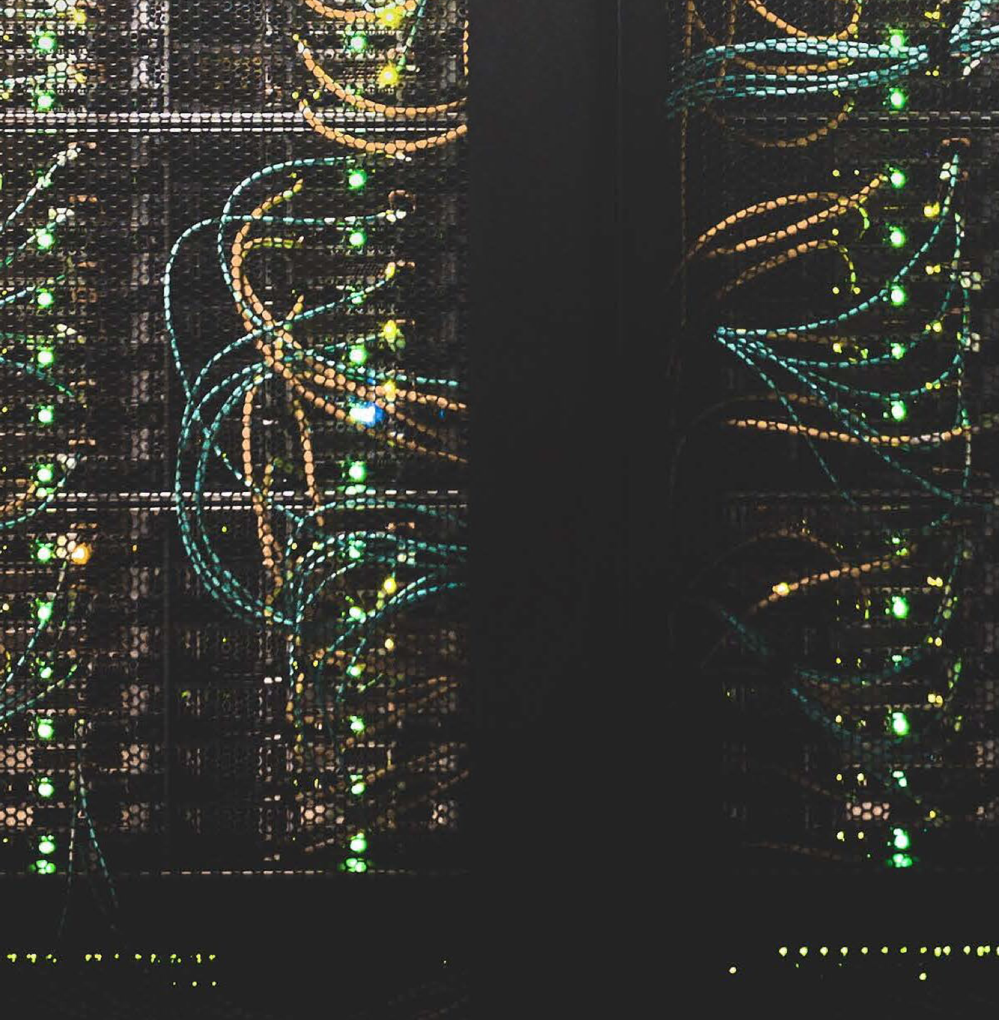

Samgöngu- og sveitarstjórnarráðuneytið
Sölvhólsgötu 7 – 101 Reykjavík
545 8200 / srn@srn.is

Júlí 2021

©2021 – Samgöngu- og sveitarstjórnarráðuneytið
stjornarradid.is

Drög að stefnu
Drög að stefnu (hvítbók) felur í sér umfjöllun og ákvörðun um framtíðarsýn, markmið og árangur af starfsemi yfir tiltekið tímabil, ávinning á tilteknu sviði eða sjónarmið og gildi sem byggt skal á. Stefna nær yfir tiltekið tímabil og er ætlað að stuðla að heildstæðri áætlanagerð, fyrirsjáanleika við töku ákvarðana um aðgerðir og markvissu eftirliti.
Innan stjórnsýslunnar vísar hugtakið stefna einkum til þeirra pólitísku áherslna og umbóta, sem stjórnvöld hyggjast framkvæma og greint er frá í stefnum fyrir einstök málefnasvið og varða málaflokka og verkefni stjórnsýslunnar. Framkvæmd stefna kemur fram í aðgerðaáætlunum, ákvörðunum og athöfnum stjórnvalda, reglugerðum og lögum.
Drög að stefnu er umræðuskjal sem lagt er fram í opnu samráði á netinu. Stefnunni, sem lögð er fram sem drög, er ætlað að hvetja til umræðu um stefnuna og möguleg áhrif hennar á íslenskt samfélag til skemmri eða lengri tíma.
Undanfari draga að stefnu er gerð stöðumats sem unnið er í samráði við hagsmunaaðila. Í stöðumatinu er hagsmunaaðilum og almenningi öllum gefinn kostur á að taka þátt og leggja fram sjónarmið um áherslur, mögulegar lausnir eða leiðir að árangri á tilteknu viðfangsefni. Á þeim grunni útfæra stjórnvöld drög að stefnu.

Drög að stefnu eru hluti af stefnumótunarferli stjórnvalda
Drög að stefnu birtast í opnu samráðsferli og að því loknu er farið yfir helstu sjónarmið sem fram koma áður en hin endanleg stefna er útfærð.

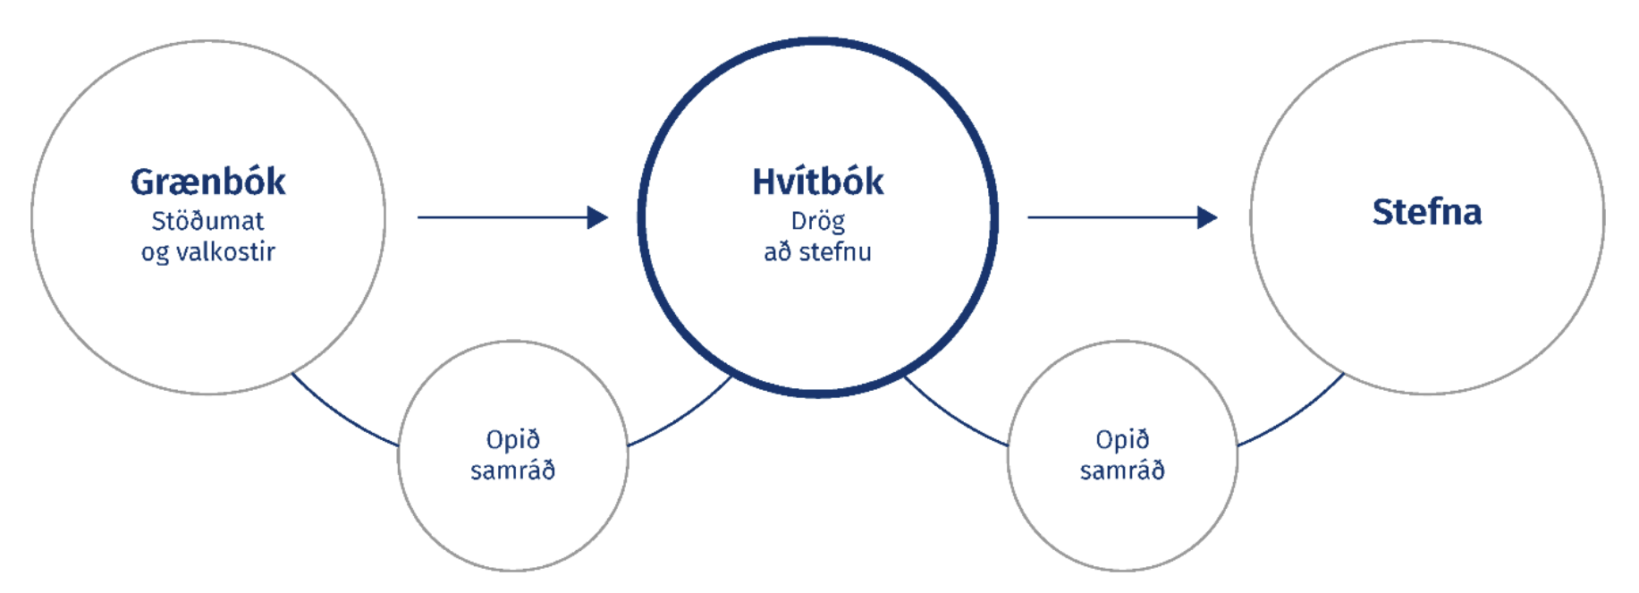

Efnisyfirlit
1. Inngangur 5
2. Netöryggisstefna Íslands 8
2.1 Framtíðarsýn og meginmarkmið 8
2.2 Markmið netöryggisstefnunnar 9
2.3 Markmið 1 - Víðtækt samstarf um netöryggi 10
2.3.1 Mælikvarðar 10
2.3.2 Helstu áherslur til að ná ofangreindu markmiði 10
2.4 Markmið 2 - Afburða hæfni og nýting netöryggistækni 12
2.4.1 Mælikvarðar 12
2.4.2 Helstu áherslur til að ná ofangreindu markmiði 12
2.5 Markmið 3 – Öruggt netumhverfi 14
2.5.1 Mælikvarðar 14
2.5.2 Helstu áherslur til að ná ofangreindu markmiði 14
2.6 Áhrif á íslenskt samfélag 16
2.6.1 Alþjóðleg 16
2.6.2 Landshlutar 16
2.6.3 Atvinnulíf 16
2.6.4 Almenningur 17
Viðauki: Stjórnskipulag netöryggis 18

Inngangur
Tilefni endurskoðunar á netöryggisstefnu er mjög ör þróun í netöryggismálum um heim allan, vaxandi netógnir og formkröfur sem gerðar eru til netöryggisstefna einstakra ríkja.
Netöryggisstefna er liður í stefnumörkun fjarskiptamála. Jafnframt tengist net- og upplýsingaöryggi breiðum flokki málefna í samfélaginu, svo sem utanríkis- og menntamálum. Aðgerðaáætlun verður mótuð á grunni stefnunnar, þar munu hlutaðeigandi ráðuneyti skilgreina aðgerðir út frá ábyrgðarskiptingu.
Með gríðarlegri aukningu í notkun Netsins hafa öryggisáskoranir aukist að sama skapi. Sé þeim ekki sinnt getur það leitt til illbætanlegs tjóns, traust til netháðrar þjónustu getur rýrnað og uppbyggingarstarf komið að litlum notum. Skipulögð glæpastarfsemi nútímans byggir í æ ríkara mæli á að finna og notfæra sér ekki bara tæknilega veikleika, heldur einnig lagalega og lögsögulega óvissu, siðferðileg álitamál og margt fleira. Aukin misnotkun á Netinu kallar á að hugað sé sérstaklega að vernd viðkvæmra hópa, ekki síst barna og margra aldraðra. Þar sem þessi misnotkun getur verið margslungin er brýn þörf á samvinnu mismunandi aðila til að viðunandi árangur náist.
Netöryggisstofnun Evrópu ENISA hefur skilgreint gervigreind og notkun skammtatölva sem helstu netöryggisáskoranir komandi ára. Með þeim mun verða stökkbreyting í reiknigetu og ýmsar öryggislausnir á Netinu verða úreltar. Í alþjóðlegri samvinnu er aukin áhersla á að ríki taki þátt í samstarfi um þær öryggisáskoranir sem fylgja skammtatölvum, til að mynda með tilliti til öryggis, flutnings og geymslu trúnaðargagna. Netöryggi hefur því þróast frá því að vera nær eingöngu tæknilegt viðfangsefni tölvusérfræðinga í að vera þverfaglegt viðfangsefni sem krefst víðtækrar samvinnu í samfélaginu. Hér er mikið keppikefli að allir vinni saman, stjórnvöld og atvinnulífið, samtök og einstaklingar. Áhersla á netöryggi skilar sér ekki einungis í minni líkum á skaða, heldur er framboð á netöryggistækni og þjónustu ört vaxandi atvinnugrein erlendis. Þeirri nýju stefnu um net- og upplýsingaöryggi, hér eftir nefnd netöryggisstefna til einföldunar, sem hér er í mótun, er ætlað að vera grunnur víðtæks samráðs, samhæfingar og samstarfs um netöryggi, sem ekki einungis getur skapað nauðsynlegt öryggi um stafrænar lausnir framtíðar heldur einnig lagt grunn að ábatasömum iðnaði og þjónustu.
Netöryggi á að vera fyrir alla í samfélaginu og jafnframt er mikilvægt að nýta krafta mismunandi hópa samfélagsins. Í umfjöllun um netöryggi í nútímasamfélagi þarf því að leggja rækt við þverfagleg gildi og huga þarf að fjölbreytileika í hópi þeirra sem að henni koma, t.d. með tilliti til menntunar, kyns, aldurs og menningarlegs bakgrunns. Rík áhersla er nú lögð á fjölbreytileika og samheldni sem undirstöðu netöryggis í mörgum löndum. Netöryggi þurfi að ná til allra, vera fyrir alla og nýta fjölþætta krafta í samfélaginu. Öll lönd glíma við skort á sérfræðingum á sviði netöryggis og aðfluttir sérfræðingar gegna oft lykilhlutverki í uppbyggingu og stjórnun rannsókna, þróunar og nýtingar netöryggis. Með svipuðum hætti má efla hæfni á þessu sviði hérlendis og bæta tengsl við alþjóðlegt starf.
Við undirbúning vinnunnar var skipaður stýrihópur sem vann greiningar- og tillöguvinnu vegna stefnunnar í samvinnu við ýmsa hagsmunaaðila á sviði net- og upplýsingaöryggis og í náinni samvinnu við Netöryggisráð. Sjá má niðurstöður stöðumats í grænbók um málefnið í samráðsgátt stjórnvalda. Haldinn var samráðsfundur 28. apríl 2021 og var hátt í 600 fulltrúum aðila sem vinna að netöryggismálum eða eiga hagsmuna að gæta gefinn kostur á að taka þátt í fundinum. Á fundinn mættu 78 manns og var umræðan mjög góð sem og þátttaka í vinnuhópum. Samhliða öllu ferlinu var haft náið samráð við Netöryggisráð og fulltrúa þess. Guðrún Ragnarsdóttir ráðgjafi stýrði vinnu hópsins og auk hennar áttu Sigurður Emil Pálsson og Arnheiður Ingjaldsdóttir sæti í hópnum af hálfu ráðuneytisins. Að auki unnu Sigríður Rafnar Pétursdóttir og Ottó V. Winther með stýrihópnum. Ragnhildur Hjaltadóttir ráðuneytisstjóri og Guðbjörg Sigurðardóttir skrifstofustjóri voru bakhjarlar verkefnisins.
Stefnuna skal endurskoða eigi sjaldnar en á þriggja ára fresti og skal þá m.a. taka mið af árangri miðað við skilgreinda mælikvarða hennar.

Lykilviðfangsefni

- Hæfni og geta. Byggja upp hæfni og getu með því að efla vitund, menntun, rannsóknir og þróun. Efla getu til að sporna við netárásum og lágmarka skaða þeirra. Nýta þekkingu og tækifæri, innanlands og alþjóðlega.
- Skipulag og samstarf. Styrkja og formgera frekar samstarf innan stjórnkerfisins og við atvinnulífið, þar sem hlutverkaskipting og ábyrgð er skýr. Tryggja virka samhæfingu opinberra aðgerðaraðila vegna netöryggis.
- Löggæsla, öryggi og varnir. Efla lagaumhverfi og löggæslu innanlands og yfir landamæri til samræmis við alþjóðlegar kröfur og viðmið. Huga sérstaklega að vernd barna á Netinu. Skilgreina betur hvernig tekið er á net- og upplýsingaöryggisáskorunum tengdum öryggis- og varnarmálum.

Netöryggisstefna Íslands
Netið býður upp á mikla möguleika fyrir íslenskt samfélag, sem reiðir sig æ meir á stafræna innviði. Netöryggi er grunnforsenda slíkra innviða og frekari uppbyggingar þeirra, án þess er hætta á að traust til netháðra innviða rýrni.
Til að árangur náist í að byggja upp gott netöryggi er þörf á virkri þátttöku og samstarfi allra aðila, þ.e. stjórnvalda, atvinnulífs og samfélagsins í heild.

Framtíðarsýn og meginmarkmið
Eins og áður hefur komið fram verður netöryggisstefna hluti af fjarskiptaáætlun og verður þannig hluti samhæfingar áætlana samgöngu- og sveitarstjórnarráðuneytisins. Jafnframt er stefnan samhæfð við aðra málaflokka Stjórnarráðsins.
Framtíðarsýn í áætlunum samgöngu- og sveitarstjórnarráðuneytisins:
- Ísland er í fremstu röð með trausta og örugga innviði, öflug sveitarfélög, verðmætasköpun og framsækna þjónustu. Tækni tengir byggðir landsins og Ísland við umheiminn í jafnvægi við umhverfið.
Meginmarkmið í áætlunum samgöngu- og sveitarstjórnarráðuneytisins:
- Þjónusta samgöngu- og fjarskiptakerfa mæti þörfum samfélagsins.
- Sjálfbærar byggðir og sveitarfélög verði um land allt.

Framtíðarsýn fyrir net- og upplýsingaöryggi er hluti af ofangreindri sýn er eftirfarandi:
Íslendingar búa við öryggi á Netinu sem byggir á öflugri öryggismenningu, traustum netvörnum og löggæslu, virku samstarfi, innanlands og alþjóðlega, og traustri löggjöf sem stuðlar að nýsköpun og framþróun í þjónustu.
Þetta felur m.a. í sér að Íslendingar búi við öruggt umhverfi á Netinu sem þeir geti treyst og að þar séu í heiðri höfð mannréttindi og persónuvernd ásamt frelsi til athafna, efnahagslegs ávinnings og framþróunar. Þá séu örugg upplýsingatækni og örugg þjónusta á Netinu mikilvægar meginstoðir hagsældar á Íslandi, byggðar á traustri samvinnu og studdar af öflugri öryggismenningu, virku alþjóðasamstarfi og traustri löggjöf. Enn fremur að samfélagið sé vel búið til að taka á netglæpum, netárásum, -njósnum og misnotkun persónu- og viðskiptaupplýsinga, bæði með eigin getu og alþjóðlegri samvinnu netöryggissveita, lögreglu og öryggis- og varnarsamvinnu.

Markmið netöryggisstefnunnar
Í stefnunni eru þrjú markmið og undir hverju þeirra eru þrír þættir, sbr. skýringarmynd hér að neðan. Þar sem samgöngu- og sveitarstjórnarráðuneytið hefur samhæfandi hlutverk mun það draga saman í mælaborð þann árangur sem hefur náðst varðandi innleiðingu stefnunnar á hverjum tíma, byggt á upplýsingum og mati viðeigandi aðila Netöryggisráðs.
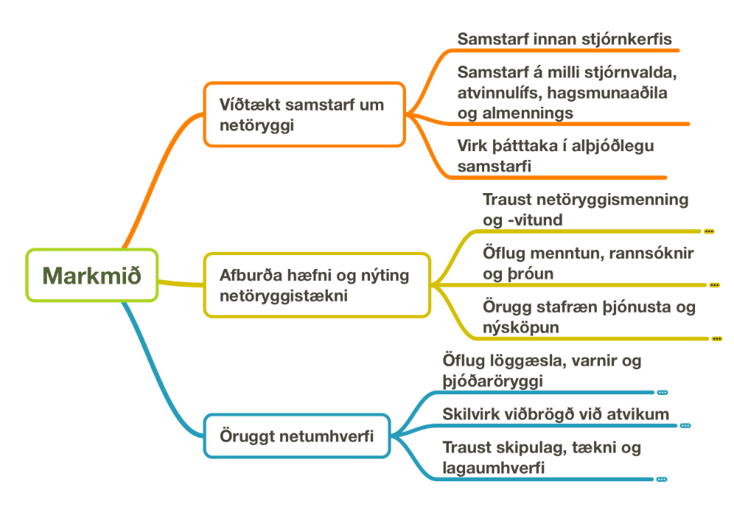

Markmið 1 - Víðtækt samstarf um netöryggi
Víðtækt samstarf skv. markmiði 1 er undirstaða og í reynd forsenda þess að markmið 2 og 3 skili árangri. Skilvirkt netöryggi byggist á virkri þátttöku stjórnvalda, atvinnulífs og samfélagsins í heild og jafnframt samstarfi og samskiptum á milli þeirra. Víðtækt samráð, samhæfing og samstarf um netöryggi skapar ekki eingöngu nauðsynlegt öryggi um stafrænar lausnir framtíðar heldur leggur einnig grunn að ábatasömum iðnaði og þjónustu.

Mælikvarðar
 |  | Núverandi staða 2021 | Æskileg staða 2026 | Ábyrgð
 | Skor skv. matskerfi ITU hvað varðar samvinnu | 81% | >90% | SRN, á vettvangi Netöryggisráðs
 | Mat haghafa á samstarfi á sviði netöryggismála | Metið með spurningakönnun haust 2021 |  | SRN

Helstu áherslur til að ná ofangreindu markmiði
- Samvinna og samhæfing er varðar netöryggistengda þætti verði efld innan stjórnsýslunnar, byggt á skýrri verkaskiptingu, þar á meðal er varðar vernd barna og byltingarkennda nýtækni, t.d. hlutanetið (e. IoT), gervigreind og skammtatölvur.
- Tryggð verði virk samræming og samhæfing opinberra aðila vegna netöryggis, ráðuneyta, sveitarstjórna og stofnana.
- Þróaður verði vettvangur um víðtækara samstarf stjórnvalda við atvinnulífið og aðra haghafa, þar á meðal er varðar upplýsingamiðlun. Jafnframt verði þróuð ábyrgðarskipting á milli stjórnvalda og atvinnulífs.
- Varnir og viðbúnaður taki mið af kviku, alþjóðlegu umhverfi netöryggis- og varnarmála.
- Samhæfing við almannavarnaskipulag verði aukin, m.a. með auknu samráði þvert á ráðuneyti og stofnanir sem og við atvinnulífið, með auknu samstarfi og æfingum.
- Aukin þátttaka:
  - Í alþjóðlegu samstarfi um netöryggi, þar á meðal með setu í stjórnum og nefndum sem hafa slíkt samstarf til umfjöllunar.
  - Í alþjóðlegu samstarfi um netöryggismenntun, samstarfi á milli háskóla, í að fá erlenda kennara hingað og að stuðla að því að íslenskir nemendur fari til útlanda í nám.
  - Í netöryggisvitundarverkefnum, þar á meðal keppnum fyrir ungmenni.
  - Í alþjóðlegum rannsókna- og þróunarverkefnum, m.a. byggðum á klasasamstarfi.

Markmið 2 - Afburða hæfni og nýting netöryggistækni
Traust netöryggismenning byggir á því að til staðar sé vitund um áhættu sem fylgir notkun Netsins, áhættumat og forgangsröðun aðgerða út frá því. Til að byggja megi upp viðeigandi hæfni og nýtingu netöryggistækni er lykilatriði að aðgengi sé að öflugri og fjölbreyttri menntun sem miðuð sé við mismunandi þarfir og að virk þátttaka sé í rannsóknum. Á því byggir nýsköpun og örugg hagnýting til framtíðar.

Mælikvarðar
 |  | Núverandi staða 2021 | Æskileg staða 2026 | Ábyrgð
 | Skor skv. matskerfi ITU hvað varðar hæfni og vitund | 60% | >90% | SRN, á vettvangi Netöryggisráðs
 | Stöðumat skv. Oxford-líkani hvað varðar grunnþætti markmiðs | Endurskoðað stöðumat fyrir árslok 2021 | Grunnkröfur til allra þátta séu uppfylltar | SRN, á vettvangi Netöryggisráðs

Helstu áherslur til að ná ofangreindu markmiði
- Spornað sé gegn þeim þáttum sem geta rýrt traust á Netinu og þeirri þjónustu sem þar er veitt.
- Aukin vitundarvakning og fræðsla um netöryggismál með áherslu á fræðslu við hæfi fyrir þá hópa sem viðkvæmastir eru.
- Lögð áhersla á fjölbreytileika og samheldni, að netöryggi sé fyrir alla og byggi á að öllum sé gert kleift að taka þátt. Hugað sérstaklega að aukinni þátttöku kvenna í þessu sambandi.
- Aukið framboð og aðgengi að netöryggismenntun fyrir mismunandi hópa, bæði innanlands og í alþjóðlegri samvinnu.
- Netöryggisþekking og -menning sé efld og gerð fjölbreyttari með því að auðvelda aðkomu innflytjenda með viðeigandi menntun, reynslu og alþjóðlegt tengslanet.
- Hugað sérstaklega að þörfum lítilla og meðalstórra fyrirtækja í dreifbýli jafnt sem þéttbýli, m.a. með hliðsjón af leiðbeiningum ENISA þar að lútandi. Efldar rannsóknir og nýsköpun byggðar á skýrri stefnu, m.a. í alþjóðlegri samvinnu og með alþjóðlegu klasasamstarfi. Stjórnvöld og atvinnulíf vinni saman, m.a. að því leiðbeina um net- og upplýsingaöryggismál.
- Hugbúnaður og þjónusta standist vaxandi öryggiskröfur og sé í samræmi við alþjóðlega öryggisstaðla og -viðmið. Gerðar verði ríkar öryggiskröfur við innkaup og þróun hugbúnaðar og hvers kyns þjónustu og leiðbeiningar gerðar. Skýr netöryggisviðmið verði sett fyrir hið opinbera.
- Auðkenningar- og traustþjónusta verði örugg.
- Netöryggismarkaður þjónustu og tækjabúnaðar verði efldur, bæði innlendur og til útflutnings. Netöryggisþjónusta og búnaður byggi á skýrum viðmiðum og vottunum eftir því sem við á.

Markmið 3 – Öruggt netumhverfi
Íslendingar treysta á að til staðar sé öflugt netöryggisskipulag sem getur brugðist við netatvikum, sem ógnað geta þjóðaröryggi, mikilvægum innviðum og réttindum einstaklinga, með skilvirkum viðbrögðum. Sérstök áhersla verður að vera á vernd þeirra sem minna mega sín, ekki síst barna.
Ör þróun netöryggis og -varnarmála og síbreytilegar aðstæður krefjast sterks lagaumhverfis sem stuðlar að vernd einstaklinga, atvinnulífs og samfélagsins í heild og að því sé fylgt eftir með löggæslu í viðeigandi samfélagslegri samvinnu.

Mælikvarðar
 |  | Núverandi staða 2021 | Æskileg staða 2026 | Ábyrgð
 | Skor skv. matskerfi ITU hvað varðar lagalegt umhverfi, tækni og skipulag | 86% | >90% | SRN, á vettvangi Netöryggisráðs
 | Stöðumat skv. Oxford-líkani hvað varðar grunnþætti markmiðs | Endurskoðað stöðumat fyrir árslok 2021 | Grunnkröfur til allra þátta séu uppfylltar | SRN, á vettvangi Netöryggisráðs
 | Sjálfsmat á öryggisskipulagi mikilvægra innviða | Mælikvarði er í þróun, tilbúinn í lok árs 2021 |  | Fjarskiptastofa

Helstu áherslur til að ná ofangreindu markmiði
- Lagalegt umhverfi uppfylli alþjóðleg viðmið og væntingar. Þannig verði unnt að taka á misnotkun og glæpsamlegri notkun Netsins með ekki síðri hætti en í grannlöndum okkar, m.a. með endurmati á hversu vel skilyrði Búdapest-samningsins séu virt, og að varnir séu gegn auðkenna- og gagnaþjófnaði.
- Stuðlað sé að öflugu öryggisskipulagi byggðu á virkri áhættugreiningu viðeigandi innviða og eflingu áfallaþols.
- Öryggisskipulag mikilvægra innviða endurspegli bestu framkvæmd með tilliti til leiðbeininga Netöryggisstofnunar Evrópu, ENISA. Einnig sé tekið mið af ógnum innan frá.
- Vernd barna gegn misnotkun á Netinu verði tryggð með stefnu, skýrri löggjöf og ábyrgð á framkvæmd og eftirfylgni. Einnig verði hugað að öðrum hópum sem kunna að þarfnast aukinnar verndar með svipuðum hætti.
- Efld samvinna löggæslu, atvinnulífs og annarra hagsmunaaðila gegn netglæpum sem og virk þátttaka í alþjóðlegu samstarfi á þessu sviði.
- Eftirlit verði aukið með áreiðanleika og áfallaþoli grunnkerfa ríkisins og atvinnulífsins.
- Tekið verði með viðeigandi hætti á öryggisáskorunum vegna útvistunar og nýtingar aðkeyptrar þjónustu (þar á meðal skýjavinnsluþjónustu), t.d. vegna lögsögu, birgjakeðju og eignarhalds.
- Netöryggi verði gert að viðeigandi hluta almannaöryggis og utanríkis-, öryggis- og varnarmála.
- Lögreglan sé í stakk búin til að takast á við afbrot sem tengjast Netinu og því alþjóðlega samstarfi sem það kann að kalla á.
- Eftirlitsstofnanir og viðbragðskerfið sé í stakk búið til að bregðast við alvarlegum netatvikum sem ógnað geta réttindum einstaklinga, mikilvægum innviðum og samfélaginu í heild.
- Greining netógna verði styrkt og skipulagi komið á varðandi miðlun ógnamats. Einnig verði ógnamat birt reglulega opinberlega.
- Skilvirkt skipulag til að auðvelda ábyrgar tilkynningar um bresti í net- og hugbúnaðarkerfum og stafrænni þjónustu. Netöryggissveit Fjarskiptastofu verði tengill ábyrgrar miðlunar upplýsinga um öryggisveilur.

Áhrif á íslenskt samfélag

Alþjóðleg
Netöryggismál eru án landamæra og Ísland er virkur þátttakandi í alþjóðlegu samstarfi, m.a. um menntun, rannsóknir, verkefni og samhæfingu stjórnskipulags. Slíkt samstarf mun gera Íslandi kleift að verða í fremstu röð í nýtingu stafrænnar tækni með öruggum hætti.
Með virkri þátttöku Íslands í alþjóðlegum samvinnuverkefnum verður hægt að byggja upp framúrskarandi netöryggishæfni og þekkingu. Sú hæfni og þekking mun m.a. nýtast í nýsköpun og þróun á sviði stafrænnar þjónustu og netöryggis og auka möguleika á samkeppnisforskoti.
Ákveðnir þættir netöryggis eru hluti öryggis- og varnarmála hérlendis og styrkja þátttöku Íslands í alþjóðlegu varnar- og öryggissamstarfi. Með traustu lagaumhverfi gegn netglæpum og getu til að bregðast við þeim má forða því að Ísland verði talin auðveld bráð í stafrænum heimi. Jafnframt verður stafrænt orðspor Íslands betra, samkeppnishæfni þess eykst og gerir landið að vænlegri fjárfestingarkosti.

Landshlutar
Með aukinni samræmingu og samhæfingu netöryggismála opinberra aðila geta sveitarfélög nýtt til fulls möguleika stafrænnar tækni og um leið veitt borgurum og lögaðilum skilvirkari og betri þjónustu, t.d. fjarheilbrigðisþjónustu, af fullnægjandi öryggi, óháð búsetu þeirra. Með samvinnu sveitarfélaga má nýta mun betur takmarkaðar auðlindir á sviði netöryggis, sem byggja á æ víðtækari þekkingu og reynslu. Áhersla á þarfir lítilla og meðalstórra fyrirtækja um land allt jafnar aðstöðu fyrirtækja og auðveldar t.d. störf án staðsetningar.

Atvinnulíf
Netöryggismál eru samstarfsverkefni stjórnvalda og atvinnulífs með áherslu á að efla notkun stafrænnar tækni sem byggir á traustum grunni netöryggis. Með auknu samstarfi og netöryggi er traust almennings á stafrænum lausnum líklegt til að aukast og notkunin um leið.
Kröfur atvinnulífsins um afburða netöryggishæfni fara stöðugt vaxandi enda er það grundvöllur þess að hægt verði að innleiða stafrænar lausnir í hvaða atvinnugrein sem er. Með fjölbreytileika í menntun og fræðslu á sviði netöryggismála á öllum skólastigum og á vegum atvinnulífsins næst framþróun þekkingar og hæfni sem er nauðsynleg hérlendis og í alþjóðlegri samkeppni.
Með áherslu á netöryggisþarfir lítilla og meðalstórra fyrirtækja í þéttbýli og dreifbýli verður aðgengi að löggæslu jafnara og einnig að ráðgjöf til varnar og greiðum leiðum til að tilkynna afbrot.

Almenningur
Meiri samvinna gefur atvinnulífinu og samfélaginu möguleika á að efla þróun netöryggis svo almenningur geti nýtt sér þau fjölmörgu tækifæri sem liggja í stafrænum lausnum. Hlutverk stjórnvalda er að vera með fyrirbyggjandi aðgerðir sem og viðbragð þegar hætturnar steðja að. Þannig byggist upp traust almennings á netöryggi landsins og þeirri stafrænu þjónustu sem er veitt og að farið sé með veittar upplýsingar með viðeigandi öruggum hætti. Á grunni vitundarvakningar og fræðslu getur almenningur áttað sig betur á sinni ábyrgð þegar Netið er notað. Með áherslu á fjölbreytileika og samheldni verður reynt að tryggja að allir geti bæði notið netöryggis og orðið virkir þátttakendur í að skapa það. Sérstaklega er hugað að þörfum einstakra hópa, t.d. barna, og samvinnu við eldri borgara. Með umbótum í löggæslu á Netinu verða leiðir almennings til að tilkynna afbrot og leita réttar síns jafnframt gerðar greiðari.
Allir munu geta fundið í verki að verndar laga og réttar gæti einnig á Netinu.

Viðauki: Stjórnskipulag netöryggis
Samgöngu- og sveitarstjórnarráðuneytið (SRN í skipuriti hér að neðan) hefur skv. forsetaúrskurði samhæfingarhlutverk á sviði netöryggismála. Af hálfu stjórnvalda koma margir aðrir aðilar að skipulagi og mótun netöryggismála, ýmist með beinum hætti lögum skv. eða óbeint.
Stjórnskipan netöryggismála má sjá í eftirfarandi skipuriti (heiti ráðuneyta og stofnana eru skammstöfuð á myndinni). Póst- og fjarskiptastofnun, netöryggissveit stofnunarinnar og eftirlitsstjórnvöld hafa með sér samstarf á grunni laga um öryggi net- og upplýsingakerfa mikilvægra innviða nr. 78/2019. Netöryggisráð er einkum að fylgja eftir framkvæmd stefnu stjórnvalda á sviði net- og upplýsingaöryggis. Ráðið leggur mat á stöðu netöryggis á Íslandi á hverjum tíma og er vettvangur upplýsingamiðlunar og samhæfingar. Netöryggi er jafnframt ein af 11 áherslum þjóðaröryggisstefnu fyrir Ísland sem samþykkt var sem þingsályktun nr. 26/145 og er framfylgt af þjóðaröryggisráði skv. lögum nr. 98/2016.

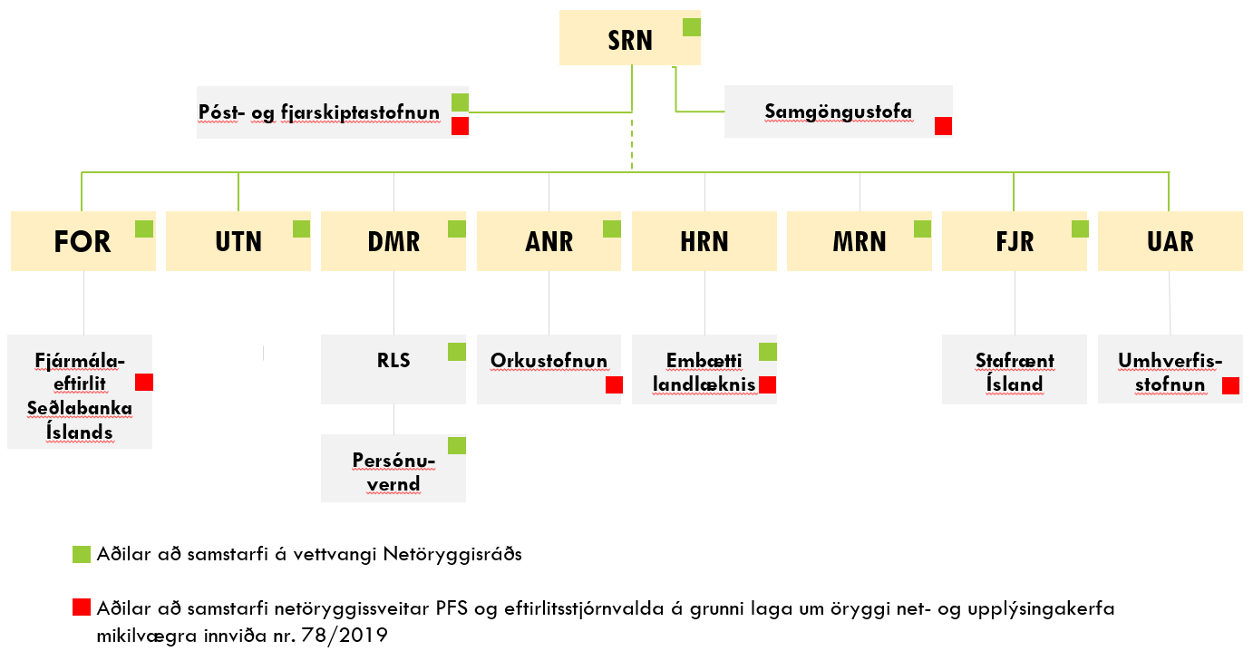

E. „diversity and inclusion“
Sjá: https://samradsgatt.island.is/oll-mal/$Cases/Details/?id=2971
Sjá: https://www.itu.int/en/ITU-D/Cybersecurity/Pages/global-cybersecurity-index.aspx
Sjá: https://www.itu.int/en/ITU-D/Cybersecurity/Pages/global-cybersecurity-index.aspx
Samkvæmt líkani Háskólans í Oxford (https://gcscc.ox.ac.uk/the-cmm#/) er staða þátta netöryggis flokkuð í fimm mismunandi stig. Hér er miðað við að allir þættir uppfylli grunnviðmið sem felst í því að netöryggi á viðkomandi sviði er komið á og það orðið virkt (e. established).
Í úttekt Háskólans í Oxford 2017 var viðmiði náð fyrir ýmsa þætti, en mismikið vantaði á fyrir aðra. Töluvert hefur áunnist síðan þá og staðan verður endurmetin fyrir lok árs 2021.
Sjá: https://www.itu.int/en/ITU-D/Cybersecurity/Pages/global-cybersecurity-index.aspx
Samkvæmt líkani Háskólans í Oxford (https://gcscc.ox.ac.uk/the-cmm#/) er staða þátta netöryggis flokkuð í fimm mismunandi stig. Hér er miðað við að allir þættir uppfylli grunnviðmið sem felst í því að netöryggi á viðkomandi sviði er komið á og það orðið virkt (e. established).
Í úttekt Háskólans í Oxford 2017 var viðmiði náð fyrir ýmsa þætti, en mismikið vantaði á fyrir aðra. Töluvert hefur áunnist síðan þá og staðan verður endurmetin fyrir lok árs 2021.
Forsetaúrskurður nr. 119/2018 um skiptingu stjórnarmálefna milli ráðuneyta í Stjórnarráði Íslands
Netöryggisráð var sett á stofn í nóvember 2015 sem vettvangur samráðs og samstarfs innan stjórnkerfisins í málefnum er varða netöryggi. Ráðið hefur umsjón með framkvæmd gildandi netöryggisstefnu, samhæfir aðgerðir og miðlar upplýsingum. Það hefur ekki boðvald í netöryggistengdum málum. Í Netöryggisráði sitja nú fulltrúar frá samgöngu- og sveitarstjórnarráðuneyti, dómsmálaráðuneyti, utanríkisráðuneyti, fjármála- og efnahagsráðuneyti, mennta- og menningarmálaráðuneyti, atvinnuvega- og nýsköpunarráðuneyti, ríkislögreglustjóra, Persónuvernd, embætti landlæknis, Póst- og fjarskiptastofnun og netöryggissveit hennar. Með lögum um netöryggi sem tóku gildi 1. september 2020 var settur ákveðinn rammi um starf Netöryggisráðs.

